Evidencias

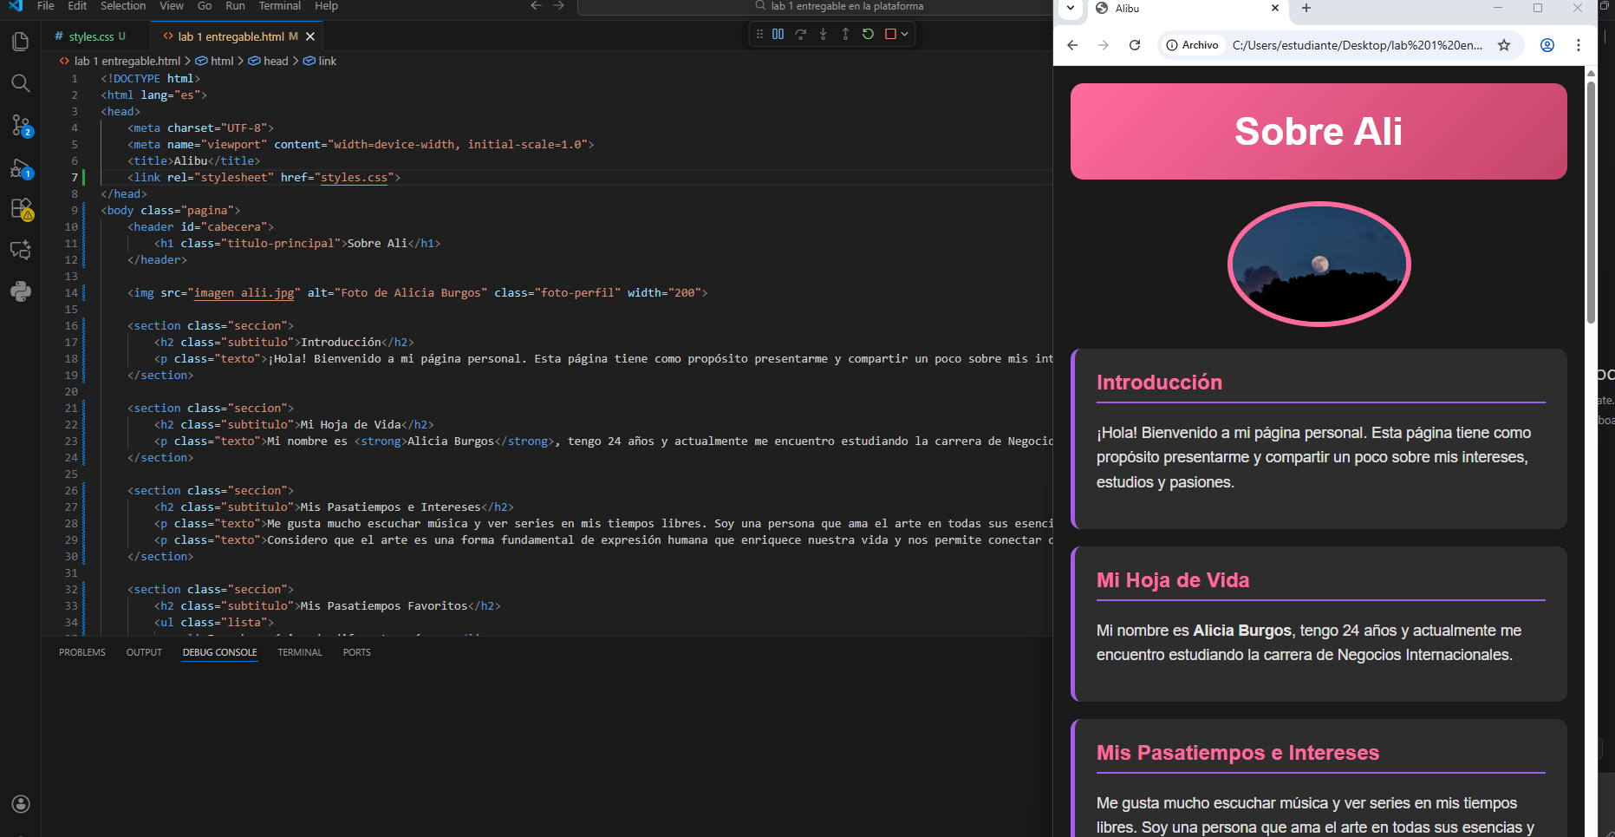
ahora vemos que tengo los proyectos subidos del entregable 1 en el repositorio
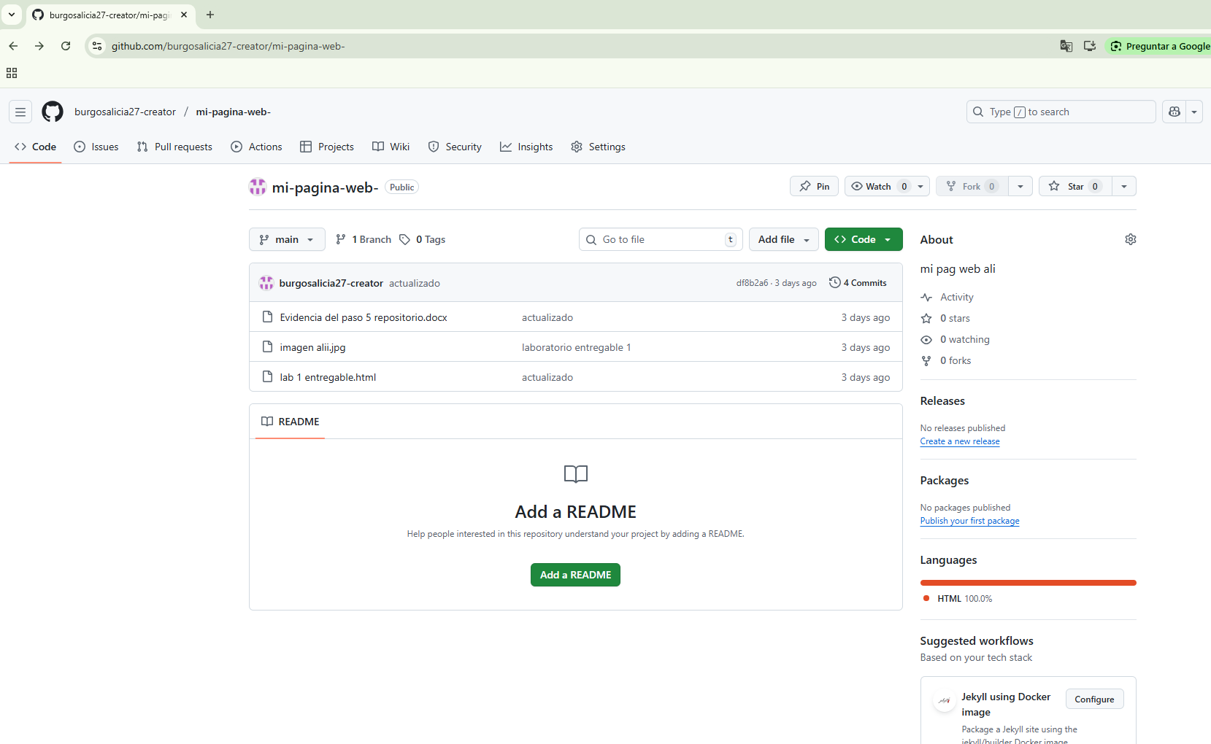

Aca vemos que ya subi los cambios y salen los demas archivos agregados (css y los cambios en html incluso las evidencias estas de word)
